八下地理 | 必会填图训练
【中国西北地区】
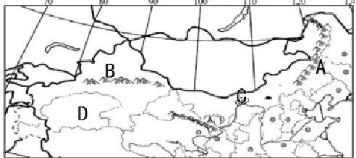
【一】读我国局部地区图，回答下列问题。

（1）山脉：A大兴安岭，B天山，其中分布有高山草场，发展山地牧业的是B。
（2）西北地区自然环境的主要特征是干旱。C地有著名的灌溉农业区“塞外江南”河套平原，其灌溉水源主要来自黄河（河流），该河流中游流经黄土高原，黄土高原地表千沟万壑、支离破碎是由于水土流失严重造成的。
（3）D是我国最大的盆地，分布有我国最长的内流河塔里木河，该盆地内有我国最大的沙漠塔克拉玛干沙漠，盆地中蕴藏着丰富的油气资源，开发大西部的跨世纪工程是“西气东输”工程。

【二】阅读图文材料，完成以下小题．
玉米喜高温，生长期较短，苗期较耐旱，此后需水量大．河西走廊是位于高山山麓的狭长堆积平原，位于甘肃省西北部，目前，河西走廊为中国最大玉米制种基地。
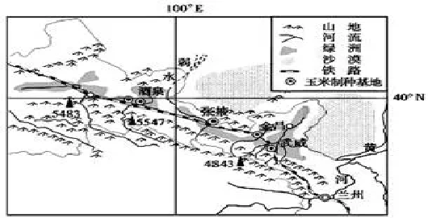

（1）因其狭长，位于流经兰州的黄河以西，故名河西走廊；弱水在夏季流量显著增加，进入汛期。
（2）图示山脉呈西北－东南走向，穿越河西走廊的铁路是兰新线。
（3）试分析河西走廊武威、酒泉等城市与河流的关系：城市分布于河流沿岸（城市沿河分布）。
（4）从气候、水分两方面分析河西走廊成为玉米制种基地的优势条件。
气候：光照强，昼夜温差大；
水分：有足够的高山冰雪融水补给，灌溉水源充足。
（5）有人建议河西走廊进一步扩大制种产业规模，你是否赞同并举出两点理由。
反对：地处西北地区，气候干旱，生态环境脆弱，大规模发展制种业会加剧土地荒漠化；
赞同：扩大制种规模，可增加当地居民收入，促进社会经济发展。

【三】阅读下列材料，回答问题。
材料一：被誉为我国西部大开发的标志性工程——西气东输工程已正式启动，这是我国跨入新世纪后的第一个重大工程。西气东输主干管道西起新疆塔里木盆地的轮南油气田，向东经9个省市区，最终到达上海市，全长4200千米。管道有平行的两条，直径各1.5米，每条年输天然气能力为120亿立方米。
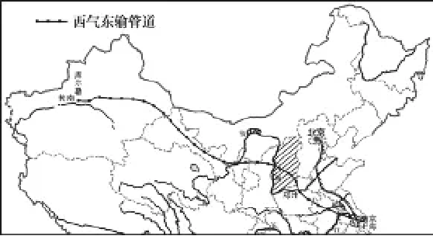
材料二：西气东输管道线路图

（1）关于主干管道沿线地理事物的叙述，正确的（ D ）
①主干管道经过我国的西北地区、北方地区、南方地区；②三次跨越黄河干流；
③自西向东依次经过第一、二、三级阶梯；
④沿途经过河西走廊、黄土高原、华北平原、长江三角洲地区.
A．①②③ B．②③④ C．①③④ D．①②④
（2）你认为“西气东输”工程建设有什么重大意义？(各写两方面即可)
西部：①西气东输能够使本地的天然气资源得到大规模的开发；②可使天然气产品大规模地运输到东部市场；③可以迅速增加当地的财政收入；④可以带动其他相关行业的发展，增加就业机会。
东部：①西气东输能够缓解东部地区能源短缺的问题；②天然气是清洁能源，对于东部的环境改善十分有益。

【四】读我国西北地区年降水量分布图,回答下列问题。
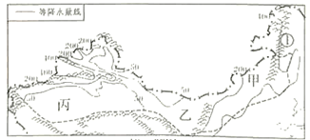

（1）山脉①是大兴安岭,大致是我国400毫米等降水量线经过的地方。
（2）从甲到乙到丙降水量逐渐减少,地表景观由草原过渡到荒漠草原和荒漠。
（3）西北地区是我国重要的畜牧业(填农业部门)基地。

【五】读“我国西气东输工程示意图”，回答下列问题。
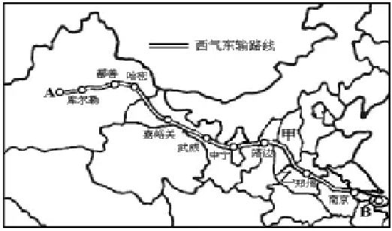

（1）西气东输中“西气”的起点A是轮南油气田，它所在的地形区是塔里木盆地；“东输”的终点B是上海 ，它所濒临的海是东海。
（2）西气东输线路经过的煤炭资源最丰富的省份甲是山西，人口最多的省份乙是 河南。
（3）西气东输工程是西部大开发的标志性工程之一。该工程在开发利用新疆的油气资源.资源时，采取多种措施避免破坏当地的 生态环境。
（4）西气东输工程的实施，为西部大开发、将西部地区的资源优势变为经济优势创造了条件，对推动和加快西部地区的经济发展，将有重大的战略意义。

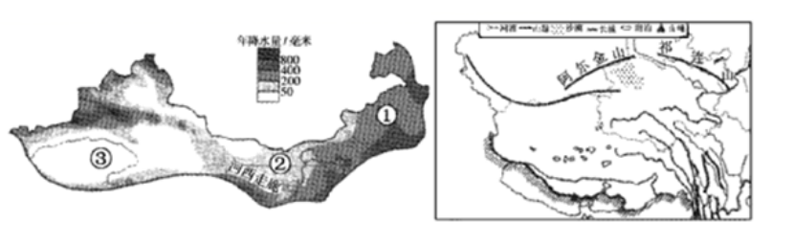
【六】读西北地区和青藏地区示意图，完成下列问题。

（1）读图推断西北地区沿①→②→③植被的变化是草原→荒漠草原→荒漠。原因是降水量逐渐减少（自东向西降水量逐渐减少）。
（2）西北地区气候比较干旱，人们在水源较好的河西走廊利用高山冰雪融水（冰雪融水），地下水发展了灌溉农业。
（3）青藏地区被称为“高原之舟”的畜种是牦牛。
（4）藏袍是藏族的传统服饰，它主要与青藏地区日温差大（昼夜温差大）的气候特征相适应。

八下地理 | 必会填图训练
【中国西北地区】
【一】读我国局部地区图，回答下列问题。

（1）山脉：A大兴安岭，B天山，其中分布有高山草场，发展山地牧业的是B。
（2）西北地区自然环境的主要特征是干旱。C地有著名的灌溉农业区“塞外江南”河套平原，其灌溉水源主要来自黄河（河流），该河流中游流经黄土高原，黄土高原地表千沟万壑、支离破碎是由于水土流失严重造成的。
（3）D是我国最大的盆地，分布有我国最长的内流河塔里木河，该盆地内有我国最大的沙漠塔克拉玛干沙漠，盆地中蕴藏着丰富的油气资源，开发大西部的跨世纪工程是“西气东输”工程。

【二】阅读图文材料，完成以下小题．
玉米喜高温，生长期较短，苗期较耐旱，此后需水量大．河西走廊是位于高山山麓的狭长堆积平原，位于甘肃省西北部，目前，河西走廊为中国最大玉米制种基地。

（1）因其狭长，位于流经兰州的黄河以西，故名河西走廊；弱水在夏季流量显著增加，进入汛期。
（2）图示山脉呈西北－东南走向，穿越河西走廊的铁路是兰新线。
（3）试分析河西走廊武威、酒泉等城市与河流的关系：城市分布于河流沿岸（城市沿河分布）。
（4）从气候、水分两方面分析河西走廊成为玉米制种基地的优势条件。
气候：光照强，昼夜温差大；
水分：有足够的高山冰雪融水补给，灌溉水源充足。
（5）有人建议河西走廊进一步扩大制种产业规模，你是否赞同并举出两点理由。
反对：地处西北地区，气候干旱，生态环境脆弱，大规模发展制种业会加剧土地荒漠化；
赞同：扩大制种规模，可增加当地居民收入，促进社会经济发展。

【三】阅读下列材料，回答问题。
材料一：被誉为我国西部大开发的标志性工程——西气东输工程已正式启动，这是我国跨入新世纪后的第一个重大工程。西气东输主干管道西起新疆塔里木盆地的轮南油气田，向东经9个省市区，最终到达上海市，全长4200千米。管道有平行的两条，直径各1.5米，每条年输天然气能力为120亿立方米。
材料二：西气东输管道线路图

（1）关于主干管道沿线地理事物的叙述，正确的（ D ）
①主干管道经过我国的西北地区、北方地区、南方地区；②三次跨越黄河干流；
③自西向东依次经过第一、二、三级阶梯；
④沿途经过河西走廊、黄土高原、华北平原、长江三角洲地区.
A．①②③ B．②③④ C．①③④ D．①②④
（2）你认为“西气东输”工程建设有什么重大意义？(各写两方面即可)
西部：①西气东输能够使本地的天然气资源得到大规模的开发；②可使天然气产品大规模地运输到东部市场；③可以迅速增加当地的财政收入；④可以带动其他相关行业的发展，增加就业机会。
东部：①西气东输能够缓解东部地区能源短缺的问题；②天然气是清洁能源，对于东部的环境改善十分有益。

【四】读我国西北地区年降水量分布图,回答下列问题。

（1）山脉①是大兴安岭,大致是我国400毫米等降水量线经过的地方。
（2）从甲到乙到丙降水量逐渐减少,地表景观由草原过渡到荒漠草原和荒漠。
（3）西北地区是我国重要的畜牧业(填农业部门)基地。

【五】读“我国西气东输工程示意图”，回答下列问题。

（1）西气东输中“西气”的起点A是轮南油气田，它所在的地形区是塔里木盆地；“东输”的终点B是上海 ，它所濒临的海是东海。
（2）西气东输线路经过的煤炭资源最丰富的省份甲是山西，人口最多的省份乙是 河南。
（3）西气东输工程是西部大开发的标志性工程之一。该工程在开发利用新疆的油气资源.资源时，采取多种措施避免破坏当地的 生态环境。
（4）西气东输工程的实施，为西部大开发、将西部地区的资源优势变为经济优势创造了条件，对推动和加快西部地区的经济发展，将有重大的战略意义。

【六】读西北地区和青藏地区示意图，完成下列问题。

（1）读图推断西北地区沿①→②→③植被的变化是草原→荒漠草原→荒漠。原因是降水量逐渐减少（自东向西降水量逐渐减少）。
（2）西北地区气候比较干旱，人们在水源较好的河西走廊利用高山冰雪融水（冰雪融水），地下水发展了灌溉农业。
（3）青藏地区被称为“高原之舟”的畜种是牦牛。
（4）藏袍是藏族的传统服饰，它主要与青藏地区日温差大（昼夜温差大）的气候特征相适应。

